バハイの結婚式

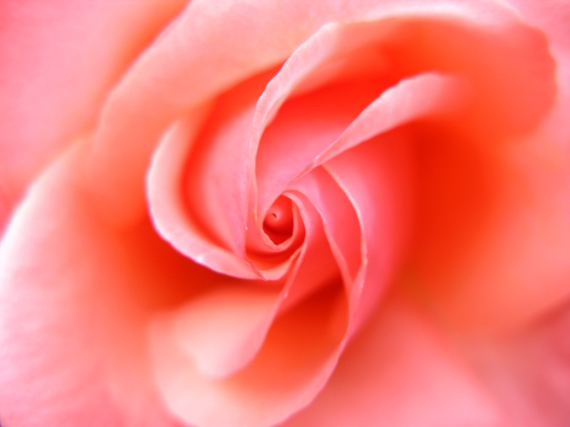

プログラム（例）

到着時間・写真撮影（屋外）

結婚式
新郎新婦入場
お祈り
バハイの書からの抜粋
結婚の誓い
バハイの書からの抜粋

レセプション
新郎新婦よりご挨拶
記念撮影
新郎新婦のご家族よりご挨拶
スライドショー
軽食
音楽
ご友人よりご挨拶

閉式の祈り

お祈り・バハイの書からの抜粋
I 神は寛大に在し、御恩恵に満ち給う。
いにしえよりとこしえ に実在し給う永遠不変の神に讃美あれ。神は唯一無二に在し、何ものにもとらわれ給うことなき至高者に在しますことを、神は御自身の存在を通じて証明し給 う。まことに私どもは神の他に神なきことを証言し神の唯一に在すことを認め、神の無二にましますことを言明いたします。神は常に到達し難い高所にとどまり 給い、御自らの崇高さの頂に住い給う。そして神は神以外のいかなる者の記述にもまして神聖に在し、御自身以外のいかなる者の形容にもとらわれることなき御方に在します。
しかして、神は人間に御恩寵と御恵みをあらわし、世を秩序あらしめようと欲し給うた時、掟をあらわし、法を創り給いました。その中に、神は結婚の法を定め給い、それを幸福と救いの要塞となし、神聖なる天上より下され、神の最も聖なる書に記されたるところにより、私どもにそれを命じ給いました。そして、偉大なる栄光の神は述べ給う。「おお人々よ、結婚せよ、僕らの中義を記憶する者のあらわれ出ずるように。これこそはあなたがたに課す戒律の一つである。自が助けられんためにこれに従え。」
バハオラ
II 彼こそは神におわします。
おお、比類なき主よ。あなたは、全能なる英知により、人々に結婚を命じ給いました。それにより、この偶発的な世界で世代が受け継がれていく ように、また、この世界が続く限り、隷属と崇拝、敬礼と崇敬、そして賛美の念を持って、人々があなたの一体性の敷居で忙しく従事しますようになし給いまし た。「われが霊と人間を創ったのは、彼らがわれを崇拝するために他ならない」。それゆえ、あなたのご慈悲の天において、あなたの愛の巣にいるこの二羽の鳥を結婚で結び給え。そして、絶えることなき御恵みを引きつける手段となし給え。それにより、この二つの愛の海の結合から、柔和さの波が打ち、純粋で善良な種の真珠を生命の岸辺に投げ出しますように。「主は、互いに出会えるようにと、二つの海を解き放ち給うた。そして両者の間には、越すことのできない障壁がある。それでは、汝ら、主のご恩恵のうち、いずれを拒むや。主はそれぞれから、大なる真珠と小なる真珠をもたらし給う」。
おお、お優しき主なる御方よ。この結婚が珊瑚と真珠をもたらすようなし給え。まことに、あなたは力に満ち給う御方、最も偉大なる御方、常に許し給う御方におわします。
アブドル・バハ
III 人は、自分自身を知り、高遠または卑劣、栄光または卑下、富または貧困を引き起こすものが何か認識すべきである。（バハオラ）
滅ぶべき人間が、貴方の事について断言すること、あるいは、貴方を誉めることの出来る賛美は、貴方の栄光よりはるかにはるかに遠いものです！貴方の僕（しも べ）らに、貴方の最高の威厳と栄光を誉め称えるためにお命じになったことは全て、貴方の恵みの徴なのです。それにより、彼らが、彼らの最も内なるものに授 けられた地位、彼ら自身を知ることの地位へと上昇することが出来るのです。（バハオラ）

IV おお地上の人々よ！孤独な生活や厳しい修養は神の賛成を得はしない。理解と知識ある者らは喜びと芳香のためになる手段に眼を向けるべきである.....汝らのために創造されたるものを奪われないようにせよ。（バハオラ）
V. バハイの結婚は、二者間の和合であり、心からの愛情である。しかし、彼らは最大の注意を払い、お互いの性格を知るようにならねばならない。この永遠のきずなは堅い誓いによって結ばれるべきで、その意図は調和と友情と和合を促進し、永遠の生命を得ることである.....（アブドル・バハ）

VI. まことに、バヤンの書で、そのことは両者（花嫁と花婿）の同意に限られている。われは、愛と親善、そして人々の和合をもたらすのを望んだが故に、敵意と悪意の感情を避けることが出来るようにと、それを両親の同意を条件付きとなしたのである。（バハオラ）
結婚の誓いの言葉
「私どもはみな、神の御心に従います」。

VII 神に栄光あれ、おおわが神よ。まことに、これなるあなたの僕と侍女はあなたの御慈悲の下陰にあい寄り、あなたの御恩恵と御寛大さとにより結ばれました。主よ、この世と、あなたの御国と通じてこの二人を助け給い、御恩恵と御恩寵とによりすべてのよきものを彼らのために定め置き給え。主よ、あなた への奉仕の道において、この二人にあなたの確証を授け給え。あなたに仕えることができますよう彼らを助け給え。この天を、御代におけるあなたの御名の御しるしとなし、現世と来たるべき世を通じて尽きることのないあなたの御賜物により彼らを守り給え。主よ、彼らは御慈悲溢れる御国を仰ぎ、祈願し、あなたの唯一性の領土に向かい懇願いたしております。まことに彼らはあなたの命に従い結婚いたします。未来永劫を通じてこの二人を調和と和合のしるしとなし給え。まことにあなたは全能に在し、遍在し給い、御力に満ち給う御方に在します。

VIII. バ ハイの結婚は、両者の、お互いへの誓約であり、知性と心の相互愛着である。しかし、双方間の結束の誓いが永遠に耐えるきずなであり、お互いの性格を十分に 知るために、お互い最大の注意を払うべきである。彼らの目的は次の通りであらねばならない――つまり、一生の間の、そして永遠の、お互いの親愛なる友達、 親友となること. . .真のバハイの結婚とは次の通りである。お互いの精神的生活を常に改善し、神の全ての世界を通して永遠の和合を得るために、夫と妻が、肉体的に、また、精神的に結ばれること。これが、バハイの結婚である。（アブドル・バハ）
人が子供を育てるのはとても大切なことである。人が若いうちは、若々しい自己満足のためにその重要性を悟らないものだが、これは年をとった時に後悔のもととなる. . .こ の栄光ある大業にて、結婚した男女の生活は、天国における天使の生活――歓喜と精神的喜びに満ちた生活、調和と和合の生活、知的かつ肉体的友情――に似る べきである。家庭はきちんとし、整頓されてあるべきである。彼らの意見や考えは真実の太陽の光、空に輝く星のきらめきのごとくあるべきである。二羽の鳥の ごとく、親善と調和の木の枝の上で、快い調べをさえずるべきである。彼らは常に歓喜と嬉しさで意気揚々とし、他人の心への幸せの源となるべきである。彼ら は、同胞らに模範を示し、お互いに真の、また、誠実な愛を示し、彼らの家族の名声と栄光を公表するように、彼らの子供を教育すべきである。（アブドル・バ ハ：Bahá’í Marriage and Family Life、p. 30）

閉式の祈り
おお、わが主よ、おお、わが主よ。この二つの輝く天体は、あなたの愛において結ばれ、あなたの聖なる敷居への隷属において結合し、あなたの大業に仕えることで和合いたしました。この結婚を、あなたの豊富な御恵みの、貫き通る光のようになし給え、おお、わが主よ、おお慈悲深き御方よ、そして、あなたの賜物の輝かしい光線となし給え、おお、お情け深き御方、常に与え給う御方よ。それにより、あなたの御恵みの雲から降ってくる贈り物を通して、青々と茂り、繁茂する枝が、この大樹から枝分かれしてきますように。
まことに、あなたは寛大なる御方におわします。まことに、あなたは全能なる御方。まことに、あなたは哀れみ深く、すべてに慈悲深き御方におわします。
アブドル・バハ
結婚の書簡
（注：この書簡は、アブドル・バハが著されたとされていますが、世界センターの調査では決定的な確認ができていないため、アブドル・バハの書簡として正式に用いることはできません。しかし、そうと認識した上で用いることはできます）

心と心を完全に結びつける絆は忠実性である。真に愛する者らは、一旦結ばれたなら、お互いに最高の忠実性を示さねばならない。知識と才能、富と肩書き、肉体と精神を神さまに．．．そして互いのために捧げなくてはならない。心を広く、神の宇宙のごとく広大に持ちなさい。

お互いの間に嫉妬心が入り込まぬようにしなさい。なぜなら、嫉妬心は毒のごとく、愛の真髄そのものを蝕んでしまうのだから。この変化する人生の、はかない出来事で互いの間に溝を作らぬようにしなさい。意見の相違が生じた時には、他の人たちが小さな染みを山のように拡大してしまわぬよう、二人で協議しなさい。不満を胸に内にしまっておかないように。いや、むしろ、それが消滅して、忘れてしまえるように、率直かつ理解を持ってそれを話しなさい。親和と和合を選び、嫉妬と偽善から遠ざかりなさい。

思考は高遠で、理想は輝かしく、心は精神的で、魂は「真理の太陽」の夜明けの地とならなくてはならない。心を二つの純粋な鏡のようになし、愛と美の天空の星を映し出しなさい。

崇高な目標や天なる概念について、互いに語りなさい。互いに秘密を隠してはならない。家を安らぎと平穏のある避難所としなさい。人をもてなし、家の門を友にも見知らぬ人にも開放しなさい。あらゆる客を輝かしい恵みで歓迎し、これは自分の家だと感じるほどにしなさい。

神さまが夫と妻のために意図なさった絆と調和ほど強力なものはない。汝らの絆の樹を愛と愛情で常に育みなさい。そうすれば、その樹は四季を通じて常に青々と繁り、諸国を癒す美味なる実をならすであろう。

おお、神に愛されし者らよ。汝らの家がアブハ王国のごとき光景とならんことを願う。そうすれば、そこに入る者はみな、純潔と調和の真髄を感じるであろう。そして、心からこう叫ぶであろう――これこそは愛の家！これこそは愛の宮殿！これこそは愛の花園、と。

汝ら、生命の樹の最高の枝に止まり、愛と歓喜の歌で空気を満たす、美しい調べを囀る鳥のごとくあれ。愛情の基盤を意識の中心に置きなさい。そして、逆風にて揺るがされぬようにしなさい。

そして、神が美しく愛らしい子どもを授け給う時には、子どもらの指導と導きに身を捧げなさい。そうすれば、彼らは聖なるバラの園の朽ちることなき花となり、理想の楽園のナイチンゲールとなり、人類世界の僕となり、生命の樹の実りとなろう。

他の者らが汝らの生き方を手本とし、互いに次のように語るように調和ある生き方をせよ――見よ、この二人はひとつの巣の二羽の鳩のごとく、完全な愛と愛情と調和のうちに生きている、と。

神が汝らに定め給うた理想的な愛に達せよ。そうすれば、汝らは直ちに、永久の生命を得よう。真理の泉より深く飲み干しなさい。そして人生を全て、栄光の楽園で過ごし、聖なる神秘の花園にて不滅の花を摘み集めなさい。

互いに天なる愛人となり、愛の楽園に住む神聖な、愛されし者となりなさい。汝らの巣を愛の樹の葉の生い茂る枝の上に作りなさい。そして果てしない愛の海の上を帆走しなさい。永久なる愛のバラ園を歩きなさい。愛の太陽の輝かしい光線を浴びなさい。愛の道にて括弧不動としていなさい。藍の花の芳香を嗅ぎなさい。魂を魅了する旋律に耳を傾けなさい。目標を愛の祝宴のごとく寛大なものとしなさい。そして、汝らの言葉を愛の海のひと紐の白い真珠のようにせよ。そして愛の特効薬を存分に飲み干しなさい。されば、汝らは「聖なる愛」の実在性にて常に生きるであろう。

